18/2016.
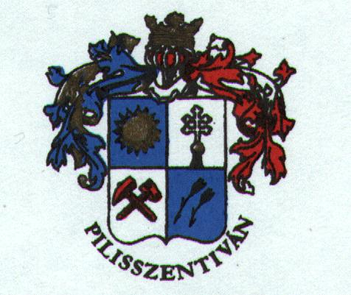

JEGYZŐKÖNYV

KÉSZÜLT PILISSZENTIVÁN KÖZSÉG ÖNKORMÁNYZATÁNAK
2016. október 22-én 17.00
ÓRAKOR MEGTARTOTT ÜNNEPI ÜLÉSÉRŐL.

Az ülésen jelen vannak:

Poppréné Révay Gyöngyi | Polgármester
Gátas Ernő | Képviselő
Őri Lajos | Képviselő
Metzer Rezső | Képviselő

Meghivottként jelen:
Klencsák István | NNÖ elnök
Richolm Erik | NNÖ képviselő

Poppréné Révay Gyöngyi polgármester: üdvözli a megjelent képviselőket és a meghívottakat, megállapítja, hogy a testület tagjai közül 4 fő jelen van.

1./ Napirend – Megemlékezés az 1956-os Forradalom és Szabadságharc áldozatairól
(szóbeli előterjesztés)

Poppréné Révay Gyöngyi polgármester ünnepi beszédet mond, majd a képviselők az ünnepség helyszínére – az iskola aulájába vonulnak.

Miután az ünnepi ülésen több napirend, bejelentés, kérdés, hozzászólás nem volt Poppréné Révay Gyöngyi polgármester az ülést 17.15 órakor bezárta.

Poppréné Révay Gyöngyi
polgármester

